Створюємо системний DSN “Chat”.

Створюю БД Chat, в ній 2 таблиці chat i nicks.

Chat:

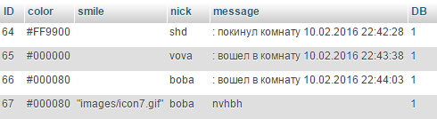

Id використовується для того, щоб сортувати повідомлення адже у нас в чаті найновіші повдомнення найвище а не як в БД і для вибору потрібної кількості повідомленя(вибирає користувач на сторінці входу)

Nicks:

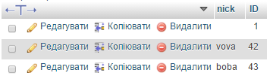

Id та пустий запис потрібні тому,щ о якщо створюється пустий рекордсет то програма не працює отже ми створюємо користувача, котрий нігде не буде відображатись.

Код, що перевіряє на наявність ніка в базі даних і не дає авторизуватись при повторі

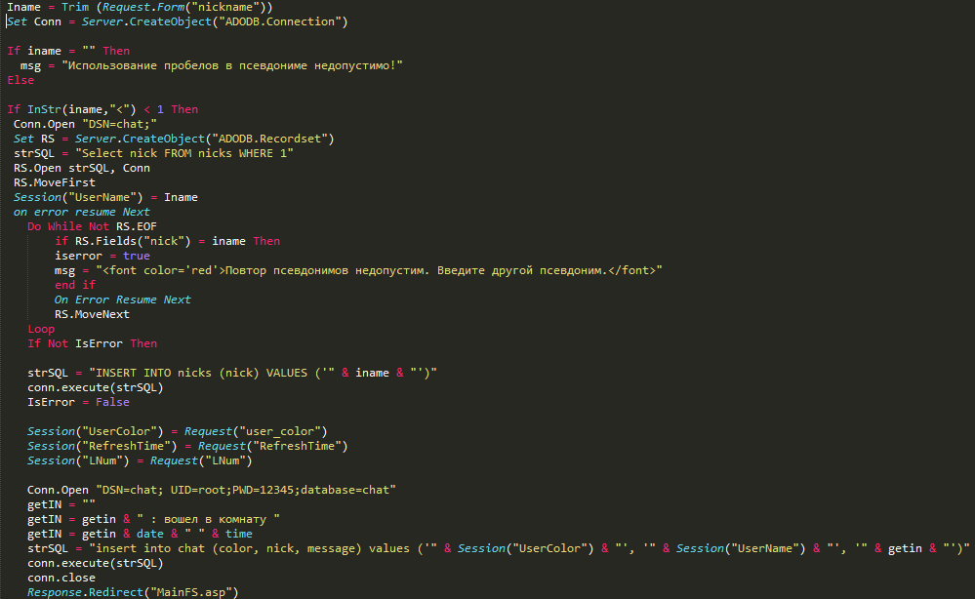

Код що відповідає за показ користувачів онлайн на головній сторінці.

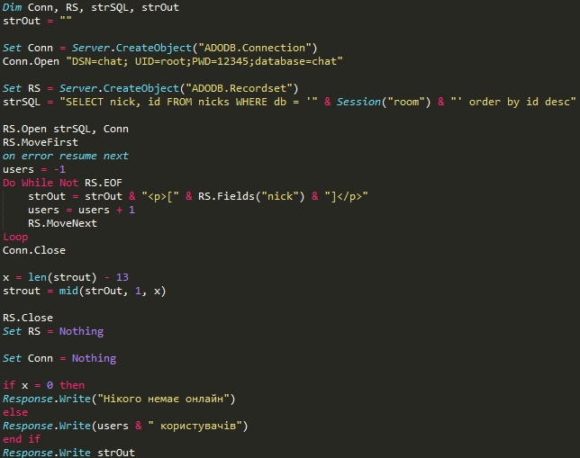

Код який відповідає за відправлення повідомлень.

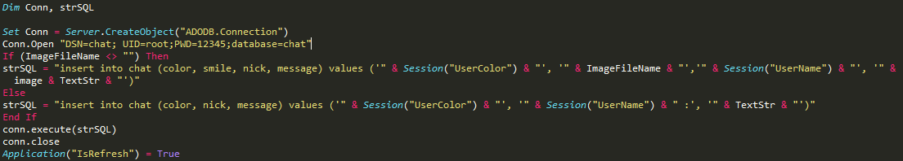

Вихід з чату

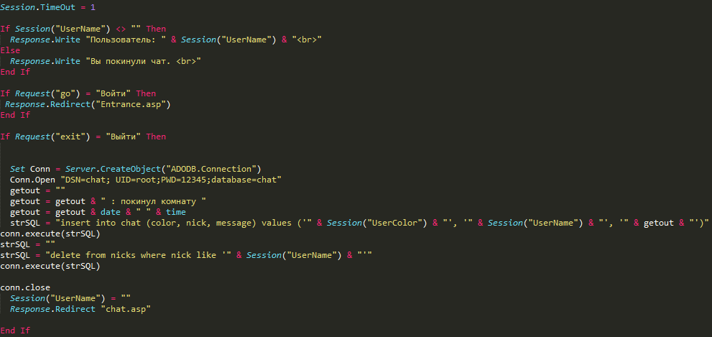

Файл nicks.asp котрий відповідає за показ онлайн користувачів в самому чаті

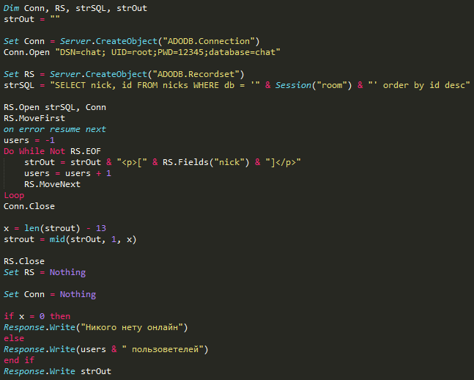

Зчитування повідомлен з бази даних та їх відображення

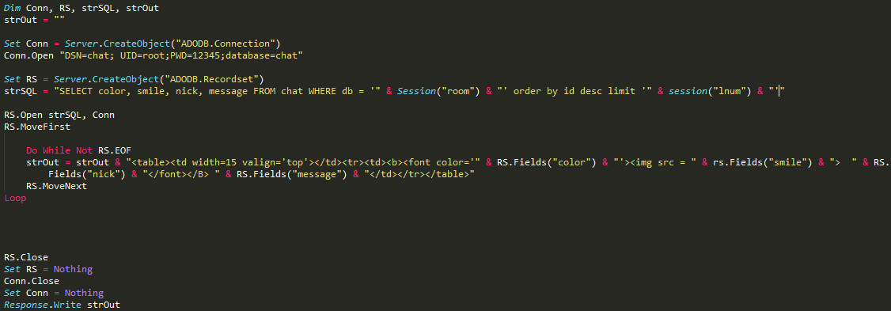

Для того щоб смали нормально відображались я створив новий смайл який є просто білим місцем і назвав його icon1, він вибирається атоматично якщо користувач не вибрав інший смайл.

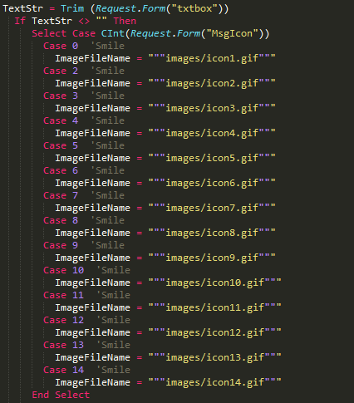

Щоб була можливість мати кілька кімнат в бд chat є поле db з значенням номера кімнати. Створюю нову форму для вибору

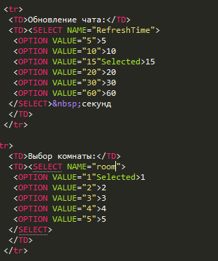

Зчитую дані з форми



Тепер в більшості випадків де є звертання до бд просто до запиту дописую при інсерті:



При селекті



Було приємно попрацювати, на жаль виникли проблеми зі здоров’ям і тому в п’ятницю я буду відсутнім, інтернет магазин я не зробив і не буду мати такої можливості